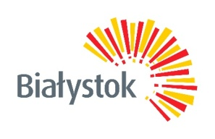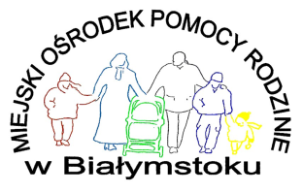

ANKIETA KONSULTACYJNA
projektu uchwały w sprawie przyjęcia
Gminnego programu osłonowego na rok 2023 ,,Wsparcie seniorów Miasta Białegostoku”
Informacje o podmiocie biorącym udział w konsultacjach
Uwaga! Adresatem konsultacji są organizacje pozarządowe oraz podmioty, o których mowa
w art. 3 ust 3. ustawy z dnia 24 kwietnia 2003 roku o działalności pożytku publicznego i o wolontariacie (Dz.U. z 2022 r. poz. 1327 ze zm.)

Nazwa podmiotu

Adres do korespondencji

Numer w Krajowym Rejestrze Sądowym lub innym rejestrze

Imię i nazwisko osoby upoważnionej
do reprezentacji podmiotu

Propozycje przepisu w projekcie uchwały

Dotychczasowy przepis | Propozycja przepisu | Uzasadnienie

Białystok, dnia ………………….
…..………………………………………….…………
czytelny podpis osoby upoważnionej
do reprezentacji podmiotu

